**Практическая работа № 13 по теме «Построение диаграмм и графиков в электронных таблицах MS Excel»**

**Цель работы:** закрепление практических навыков по теме.

**Критерии оценивания:**

* На оценку «3» - необходимо выполнить 1, 2, и 3 задания.
* На оценку «4» - с 1 по 4 задания.
* На оценку «5» - все задания.

**Программное обеспечение:** Windows 7, Microsoft Office 7.

**Методическое обеспечение:** Босова Л.Л. Информатика и ИКТ: Учебник для 9 класса: в 2 ч.. – М.: БИНОМ. Лаборатория знаний, 2012.

**Задание 1.**

Представить данные в виде круговой диаграммы:

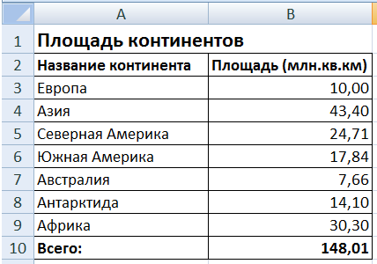

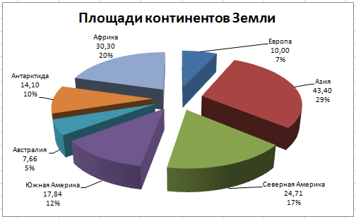

**Задание 2.**

Представить данные в виде гистограммы:

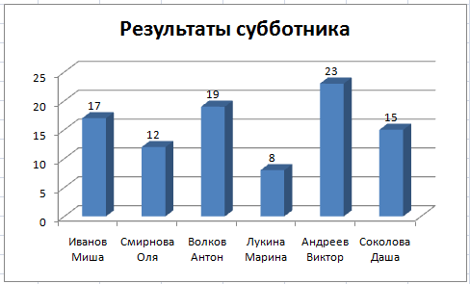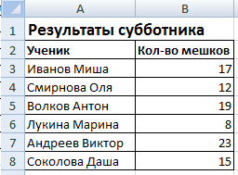

**Задание 3.**

Построить график функции *у = -2х2-2х+5* для х в диапазоне [-4;3] с шагом 0,5.

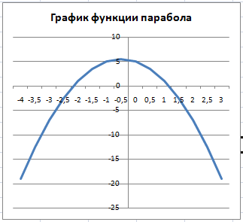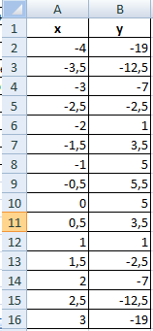

***Задания повышенной сложности***

**Задание 4.**

Представить данные в виде двухрядной линейчатой диаграммы:

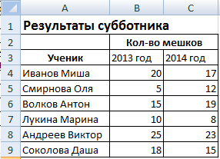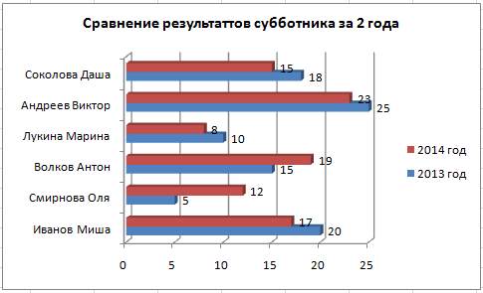

**Задание 5.**

Внести дополнительное форматирование в график функции из задания 3:

